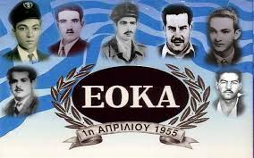
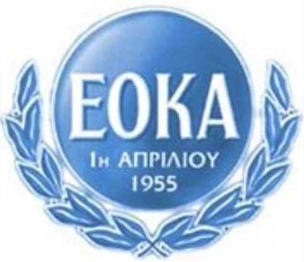
Όνομα: .............................................................................
Τάξη: ..................................................
Η 1^{η} Απριλίου 1955-1959

Οι Κύπριοι ήταν σκλαβωμένοι για πολλά χρόνια από τους Άγγλους. Πολλές φορές, ζήτησαν από τους Άγγλους Κυβερνήτες της Κύπρου, να τους δώσουν την ελευθερία τους και να ενωθούν με την Ελλάδα. Οι Άγγλοι, όμως έλεγαν πάντοτε: « Όχι!!!»
Τότε οι Κύπριοι, αποφάσισαν να πάρουν τη λευτεριά τους με επανάσταση, όπως τους Έλληνες το 1821!!! Ίδρυσαν λοιπόν, μια μυστική οργάνωση, την Ε.Ο.Κ.Α. Αρχηγοί της Ε.Ο.Κ.Α, ήταν ο Αρχιεπίσκοπος Μακάριος ο Γ΄(θρησκευτικός αρχηγός) και ο Γεώργιος Γρίβας Διγενής (στρατιωτικός αρχηγός). Υπαρχηγός της Ε.Ο.Κ.Α, ήταν ο Γρηγόρης Αυξεντίου.
Ο αγώνας της Ε.Ο.Κ.Α, άρχισε την 1^{η} Απριλίου 1955, με εκρήξεις και βομβαρδισμούς σε πόλεις της Κύπρου μας. Πρώτος νεκρός του αγώνα, ήταν ο Μόδεστος Παντελή, ο οποίος προσπάθησε να κόψει ηλεκτροφόρα σύρματα και πέθανε από ηλεκτροπληξία.
Από τότε, πολλά παλικάρια της Ε.Ο.Κ.Α, πολεμούσαν τους Άγγλους με οποιοδήποτε τρόπο μπορούσαν:
- Έστηναν ενέδρες-παγίδες στους Άγγλους
- Έκλεβαν όπλα και πολεμοφόδια από τους Άγγλους
- Ανατίναζαν με βόμβες τα αυτοκίνητα των Άγγλων
- Πολλές γυναίκες και παιδιά, έγραφαν πάνω στους τοίχους συνθήματα για τη λευτεριά της Κύπρου μας
- Επίσης, πολλά παιδιά, μετέφεραν μυστικά μηνύματα από τα παλικάρια της Ε.Ο.Κ.Α, σε άλλα παλικάρια.
- Στις πόλεις της Κύπρου, γίνονταν διαδηλώσεις εναντίον των Άγγλων, από μαθητές και μαθήτριες.

Οι Άγγλοι, προσπάθησαν με κάθε τρόπο, να σταματήσουν τον αγώνα της Ε.Ο.Κ.Α:
- Χτυπούσαν και φυλάκιζαν τα παλικάρια της Ε.Ο.Κ.Α.
- Κάποια από τα παλικάρια, τα σκότωναν (αγχόνη)
- Στα χωριά και στις πόλεις, για μέρες ολόκληρες, δεν επέτρεπαν σε κανένα να βγει από το σπίτι του (κέρφιου)
- Παντού έκαναν μπλόκα και χτυπούσαν με τα ρόπαλά τους όσους έβρισκαν στο δρόμο τους.

Με όλα αυτά όμως, οι Άγγλοι δεν κατάφεραν να πετύχουν τίποτα! Οι αγωνιστές της Κύπρου, πολεμούσαν με περισσότερο πείσμα! Δεν παραδίδονταν. Προτιμούσαν να πεθάνουν για την πατρίδα τους, παρά να πέσουν ζωντανοί στα χέρια των Άγγλων!!!
Πολλά ήταν τα παλικάρια που έδωσαν τη ζωή τους για την ελευθερία της Κύπρου μας: Κυριάκος Μάτσης, Στυλιανός Λένας, Ευαγόρας Παλληκαρίδης, Μάρκος Δράκος και τόσοι άλλοι!!!

Στα βουνά του Μαχαιρά, σε ένα μικρό κρησφύγετο, ο υπαρχηγός της Ε.Ο.Κ.Α, ο Γρηγόρης Αυξεντίου, πολεμά πολλές ώρες με τους Άγγλους. Δεν παραδίδεται ποτέ!!! Φωνάζει: « Μολών Λαβέ». Οι Άγγλοι τότε, τον καίνε ζωντανό, ρίχνοντάς του βενζίνη!!!

Στο Λιοπέτρι, τέσσερα παλικάρια: Αντρέας Κάρυος, Φώτης Πίττας, Χρίστος Σαμάρας και Ηλίας Παπακυριακού, περικυκλώνονται σε έναν αχυρώνα. Πολεμούσαν τους Άγγλους για πολλές ώρες. Δυστυχώς, τα πολεμοφόδια λιγοστεύουν και πέφτουν νεκροί.

Ο αγώνας της ΕΟΚΑ, κράτησε 4 χρόνια. Τα λιγοστά παλικάρια της Κύπρου, με ελάχιστα όπλα, αλλά με μεγάλη ψυχή και πίστη στην πατρίδα και στο Θεό, κατάφεραν να διώξουν τους Άγγλους και να αποκτήσει η Κύπρος την ελευθερία της και μετά την ανεξαρτησία της.

Εργασίες για την 1^{η} Απριλίου 1955-1959
- Συμπληρώνω ό, τι λείπει
- Την ............ Απριλίου το .............., οι Έλληνες της Κύπρου, άρχισαν τον αγώνα εναντίον των ....................... .
- Αρχηγοί της Ε.Ο.Κ.Α, ήταν ο αρχιεπίσκοπος ........................................... και ο ...............................................
- Ο αγώνας της Ε.Ο.Κ.Α, κράτησε ............... χρόνια.
- Βάλε Σ μπροστά από τη σωστή πρόταση και Λ, μπροστά από τη λανθασμένη
........... Ο Γεώργιος Γρίβας Διγενής ήταν αρχηγός των Άγγλων.
........... Ο αγώνας άρχισε την 1^{η} Απριλίου 1955.
........... Ο πρώτος νεκρός του αγώνα ήταν ο Κυριάκος Μάτσης.
........... Στρατιωτικός ηγέτης ήταν ο Μακάριος ο Γ΄.
........... Οι Άγγλοι νίκησαν την Ε.Ο.Κ.Α.
.......... Τα παλικάρια της Ε.Ο.Κ.Α., πολεμούσαν σαν λιοντάρια και δε φοβόντουσαν να πεθάνουν για την πατρίδα τους την Κύπρο.
- Απαντώ στις ερωτήσεις
α) Τι σημαίνουν τα αρχικά Ε.Ο.Κ.Α.;
................................................................................................................
β) Πότε άρχισε ο αγώνας;
...............................................................................................................
γ) Γράψε μερικούς ήρωες της Ε.Ο.Κ.Α:
............................................................................................................................................................................................................................................
Στις κεντρικές φυλακές της Λευκωσίας, σε ένα χώρο μικρό και κλειστό, βρίσκεται ένα σιωπηλό νεκροταφείο. Είναι τα « Φυλακισμένα Μνήματα».
Τα φυλακισμένα μνήματα
Εκεί είναι θαμμένα 13 παλικάρια της ΕΟΚΑ, που στον αγώνα του 1955-1959, θυσίασαν τη ζωή τους για την ελευθερία της πατρίδας τους της Κύπρου.
Οι εννιά είναι νέοι, που απαγχόνισαν (κρέμασαν) οι Άγγλοι. Οι τέσσερις άλλοι, έπεσαν κατά τη διάρκεια μαχών εναντίων των Άγλλων.
Ας γνωρίσουμε τους 9 απαγχονισθέντες:
ΑΠΑΓΧΟΝΙΣΘΕΝΤΕΣ | ΗΛΙΚΙΑ | ΚΑΤΑΓΩΓΗ | ΗΜΕΡΟΜΗΝΙΑ ΑΠΑΓΧΟΝΙΣΜΟΥ
1.Μιχαλάκης Καραολής | 22 | Παλαιχώρι | 10.5.1956
2.Αντρέας Δημητρίου | 22 | Άγιος Μάμας | 10.5.1956
3.Ανδρέας Ζάκος | 24 | Λινού | 9.8.1956
4.Χαρίλαος Μιχαήλ | 23 | Γαληνή | 9.8.1956
5.Ιάκωβος Πατάτσος | 22 | Λευκωσία | 9.8.1956
6.Μιχαήλ Κουτσόφτας | 20 | Παλιομέτοχο | 21.9.1956
7.Στέλιος Μαυρομμάτης | 23 | Λάρνακα Λαπήθου | 21.9.1956
8.Ανδρέας Παναγίδης | 23 | Παλιομέτοχο | 21.9.1956
9. Ευαγόρας Παλληκαρίδης | 18 | Τσάδα | 14.3.1957

Ας δούμε τώρα και τους 4 πεσόντες:
ΠΕΣΟΝΤΕΣ | ΗΛΙΚΙΑ | ΚΑΤΑΓΩΓΗ | ΗΜΕΡΟΜΗΝΙΑ  ΘΑΝΑΤΟΥ
10.Κυριάκος Μάτσης | 32 | Παλαιχώρι | 19.11.1958
11.Μάρκος Δράκος | 24 | Λεύκα | 18.1.1957
12.Γρηγόρης Αυξεντίου | 29 | Λύση | 3.3.1957
13.Στυλιανός Λένας | 24 | Χανδριά | 29.3.1957
Π  Τα φυλακισμένα μνήματα | Α | Λ | Λ | Η | Κ | Α | Ρ | Ι | Δ | Η | Σ | Λ
Α | Η | Κ | Ε | Ο | Χ | Έ | Ο | Κ | Α | Κ | Π | Ψ
Β | Δ | Η | Μ | Η | Τ | Ρ | Ι | Ο | Υ | Λ | Ζ | Α
Κ | Ο | Υ | Τ | Σ | Ο | Φ | Τ | Α | Σ | Β | Ν | Μ
Α | Ξ | Κ | Λ | Ψ | Μ | Γ | Χ | Δ | Ν | Η | Κ | Μ
Υ | Γ | Α | Ε | Λ | Ι | Ε | Ι | Ρ | Λ | Σ | Α | Α
Ξ | Γ | Τ | Ν | Κ | Χ | Σ | Ζ | Α | Κ | Ο | Σ | Τ
Ε | Γ | Θ | Α | Ξ | Α | Τ | Τ | Κ | Τ | Σ | Δ | Σ
Ν | Ξ | Ι | Σ | Γ | Η | Ρ | Κ | Ο | Φ | Δ | Φ | Η
Τ | Ξ | Ο | Δ | Φ | Λ | Δ | Γ | Σ | Ξ | Σ | Β | Σ
Ι | Π | Α | Ν | Α | Γ | Ι | Δ | Η | Σ | Ο | Π | Β
Ο | Π | Α | Τ | Α | Τ | Σ | Ο | Σ | Ω | Β | Α | Φ
Υ | Μ | Α | Υ | Ρ | Ο | Μ | Μ | Α | Τ | Η | Σ | Β
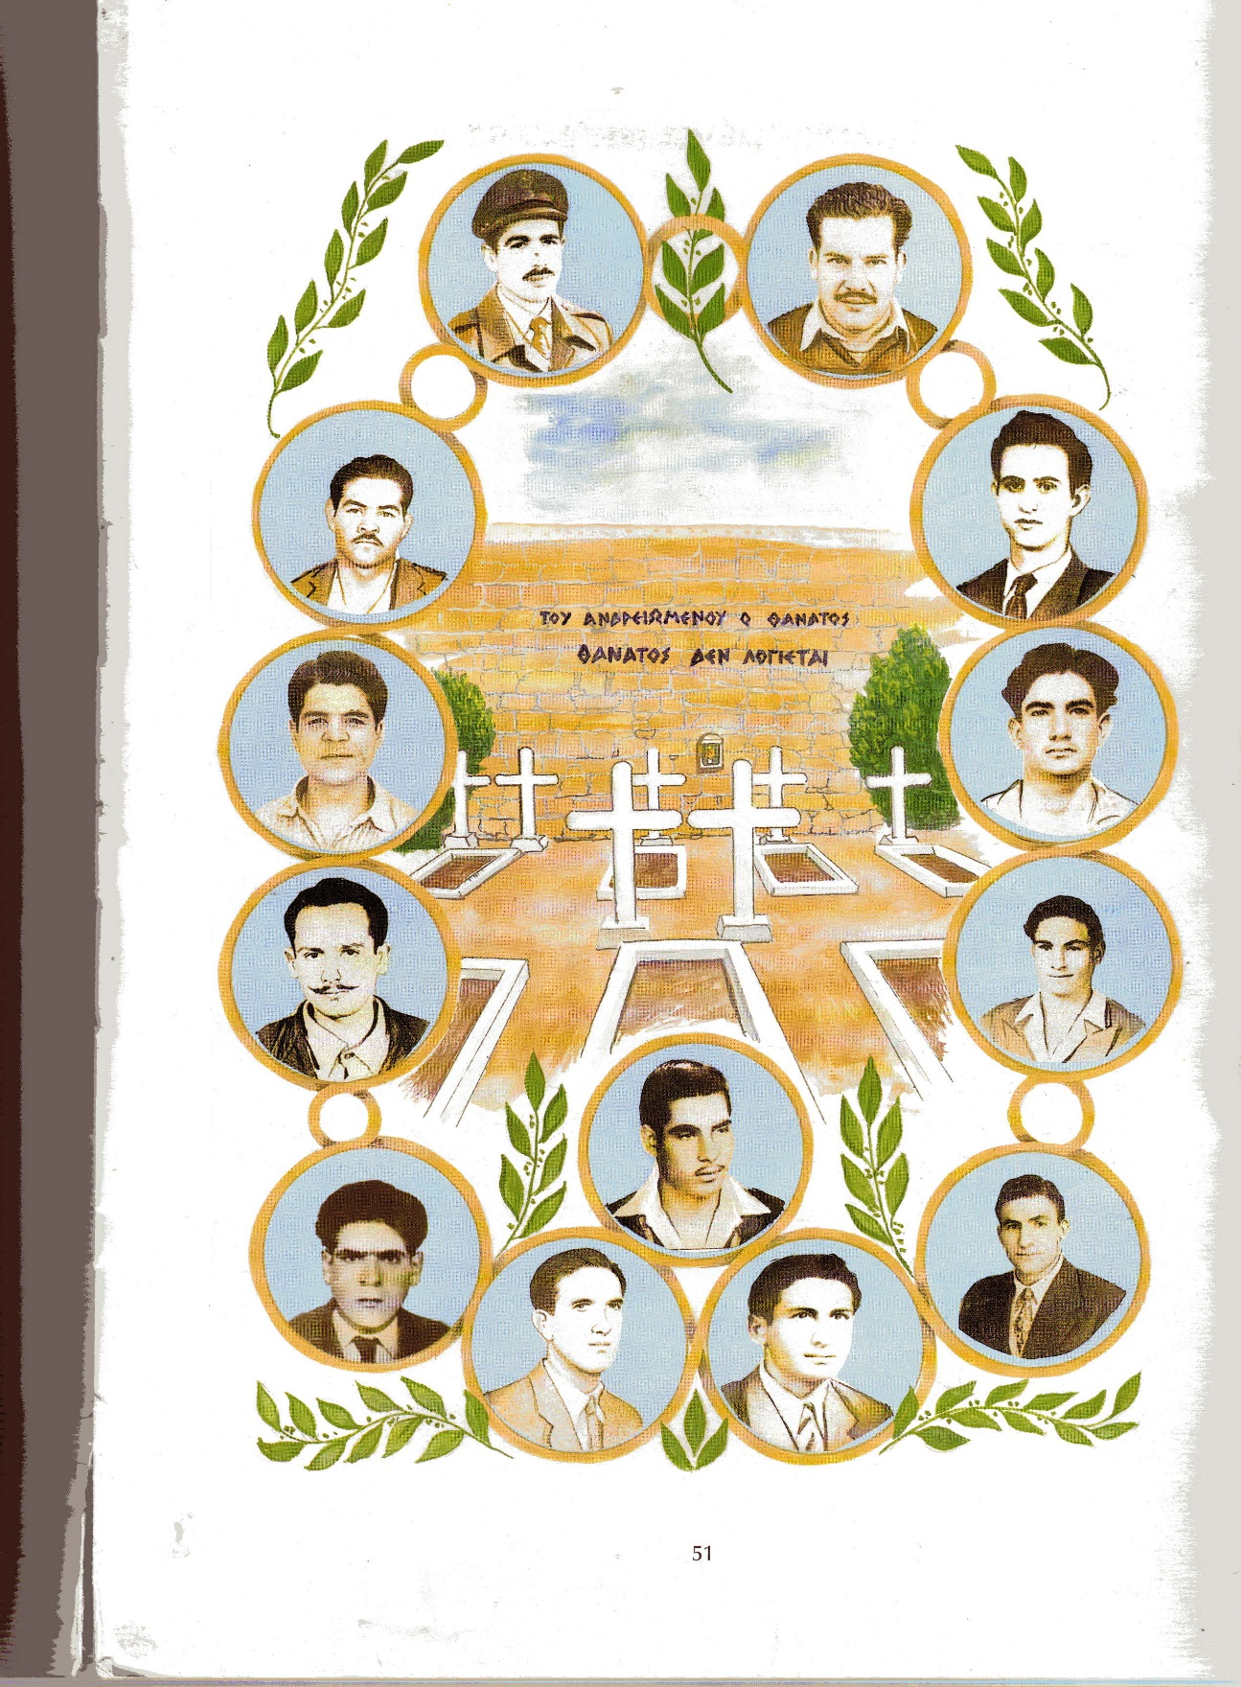
Τα φυλακισμένα μνήματα

Ο Ευαγόρας Παλληκαρίδης
Συμπλήρωσε με ό, τι λείπει
Ο .............................................................., γεννήθηκε στο χωριό Τσάδα της Πάφου. Ήταν ένας άριστος ........................... του γυμνασίου. Πάντοτε έγραφε πολλά ποιήματα για την ένωση της Κύπρου με την Ελλάδα!!!
Όταν ξεκίνησε ο αγώνας απελευθέρωσης της Κύπρου, αποφάσισε και αυτός να γίνει .......................της ...................... . Τότε ήταν μόλις 17 χρονών.
Ο Ευαγόρας πολέμησε ....................... τους ......................... .
Όταν οι Άγγλοι τον συνέλαβαν επειδή κρατούσε ένα όπλο, τον φυλάκισαν, αλλά αυτός δεν έχασε το .......................... του.
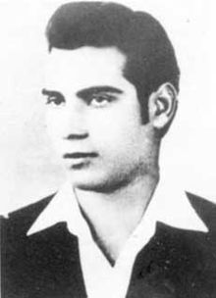
Η βασίλισσα της Αγγλίας αποφάσισε να τον κρεμάσουν. Έτσι στις ......... ..................... ................., οι Άγγλοι ..................... αυτόν τον γενναίο αγωνιστή. Ευχήθηκε να ήταν ο τελευταίος που θα κρέμαζαν οι Άγγλοι και πράγματι ήταν ο τελευταίος!!! Ποτέ δε θα ξεχάσουμε τον Ευαγόρα Παλληκαρίδη!!!

14 Μαρτίου 1957 , μαθητής,
θάρρος,
Ευαγόρας Παλληκαρίδης,
Άγγλους , γενναία, κρέμασαν, Ε.Ο.Κ.Α, αγωνιστής
αγωνιστής

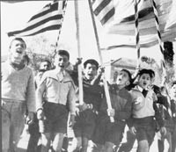
Ήταν πρώτη Απριλίου
της ΕΟΚΑ η αρχή
που ακούστηκε στην Κύπρο (Χ2)
η φωνή του Διγενή
Και στον ήχο της φωνής του
έτρεξε η λεβεντιά
για ν’ αρχίσουνε τη δράση (Χ2)
εις της Κύπρου τα βουνά
Μα απ’ όλους τους λεβέντες
πιο τρανός πιο δυνατός
ήτανε ο Αυξεντίου (Χ2)
της ΕΟΚΑ υπαρχηγός
Μούσκος, Δράκος και Πατάτσος
Ζάκος και Καραολής
δώσανε με τόσους άλλους (Χ2)
τη νεανική ζωή
Με το αίμα των ηρώων
και με γράμματα χρυσά
θε να γράψουμε σελίδες (Χ2)
της γλυκιάς μας λευτεριάς
Δεν μπορεί κανένας τόπος
να μην ελευθερωθεί
όταν κάθε παλικάρι (Χ2)
τρέχει να θυσιαστεί

Θα πάρω μιαν ανηφοριά, θα πάρω μονοπάτια
να βρω τα σκαλοπάτια που παν στη λευτεριά.
Θ’ αφήσω αδέλφια, συγγενείς, τη μάνα, τον πατέρα
μες στα λαγκάδια πέρα και τις βουνοπλαγιές.
Ψάχνοντας για την λευτεριά, θα’ χω παρέα μόνη
κατάλευκο το χιόνι, βουνά και ρεματιές.
Τώρα κι αν είναι χειμωνιά, θα’ ρθει το καλοκαίρι
τη λευτεριά να φέρει σε πόλεις και χωριά.
Θα πάρω μιαν ανηφοριά, θα πάρω μονοπάτια
να βρω τα σκαλοπάτια που παν στη λευτεριά.
Τα σκαλοπάτια θ’ ανεβώ, θα μπω σ’ ένα παλάτι
το ξέρω, θα’ ναι απάτη, δε θα’ ναι αληθινό.
Μες στο παλάτι θα γυρνώ, ώσπου να βρω τον θρόνο
βασίλισσα μια μόνο θα κάθεται σ’ αυτόν.
Κόρη πανώρια θα της πω, άνοιξε τα φτερά σου
και πάρε με κοντά σου, μονάχα αυτό ζητώ.

Γεια σας παλιοί συμμαθητές. Τα τελευταία λόγια τα γράφω σήμερα για σας. Κι όποιος θελήσει να βρει έναν χαμένο αδελφό, έναν παλιό του φίλο:
Ας πάρει μιαν ανηφοριά,
ας πάρει μονοπάτια.
Ευαγόρας Παλληκαρίδης 5.12.1955

Να βρει τα σκαλοπάτια
που παν στη Λευτεριά.

